Министерство науки и высшего образования Российской Федерации
Федеральное государственное автономное образовательное учреждение
высшего образования
Национальный исследовательский ядерный университет «МИФИ»
Саровский физико-технический институт – филиал НИЯУ МИФИ
Физико-технический факультет
Кафедра философии и истории
VIII Саровские молодежные чтения
Всероссийская научно-практическая студенческая конференция
«Ядерный университет и духовное наследие Сарова»
27, 28, 30 ноября, 1 декабря 2023 г.
XХХVI студенческая конференция по гуманитарным и социальным наукам СарФТИ НИЯУ МИФИ
XVI студенческая онлайн-конференция по истории СарФТИ НИЯУ МИФИ
«Ядерный университет и духовное наследие Сарова»
28 ноября, 1 декабря 2023 г.

Повседневная жизнь советских людей
в 1980 – 1991 гг.

Доклад:
студентов группы ДП22
С. Кулькова (руководитель), Д. Елагина, Д. Паршутина,
студентов группы ЭП22
А. Крюкова, В. Павлунина
Преподаватель:
кандидат исторических наук, доцент
О.В. Савченко

Саров – 2023
Аннотация
Для того, чтобы сделать наш доклад, мы ознакомились с трудами историков и писателей, описывающих в своих трудах изменения, произошедшие в 1980-е годы, в том числе во время перестройки, для того чтобы изучить повседневную жизнь советских людей в 1980-е годы.
В докладе нами были рассмотрены: основные события, произошедшие в 1980-е годы, бытовые условия, трудовая занятость, культура и организация досуга, семейные ценности и отношения между людьми, а также жизнь граждан СССР во время перестройки.

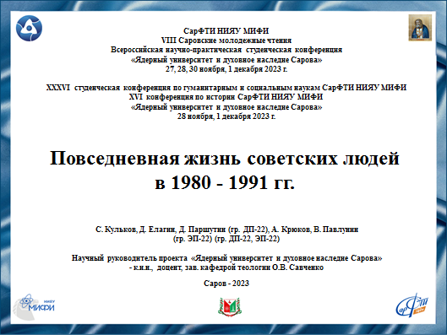
Слайд 1
Добрый день, уважаемые члены жюри и участники конференции!
Мы представляем доклад о повседневной жизни советских людей в 1980-е годы.
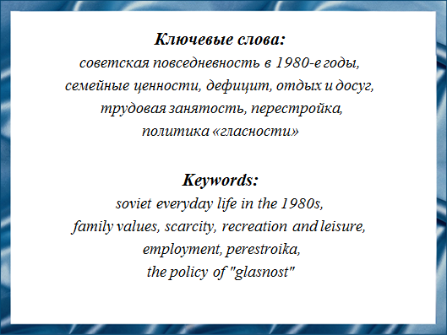
Слайд 2
Повседневная жизнь советских граждан в 1980-е годы чрезвычайно отличается от повседневной жизни людей в наше время и требует всестороннего изучения. Дабы узнать, какой была повседневная жизнь советских граждан в 1980-е годы, необходимо рассмотреть основные аспекты их быта, социальную и культурную жизнь, а также политические и экономические факторы, повлиявшие на жизнь людей в СССР.
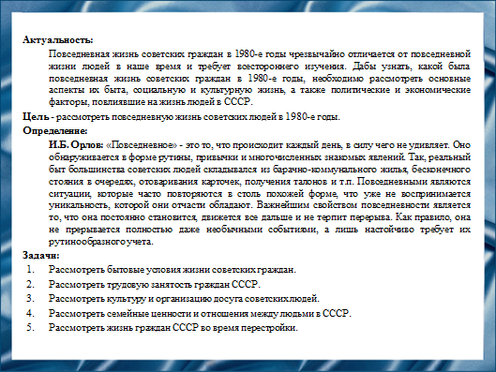
Слайд 3
Наша цель – рассмотреть повседневную жизнь советских людей в 1980-е годы.
В своей монографии «Советская повседневность исторический и социологический аспекты становления» И.Б. Орлов дает следующее определение: «Повседневное» — это то, что происходит каждый день, в силу чего не удивляет. Оно обнаруживается в форме рутины, привычки и многочисленных знакомых явлений.

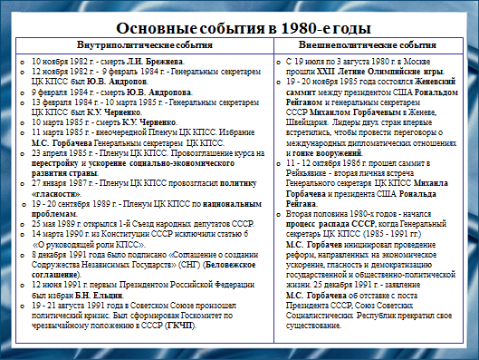
Слайд 4
Основными событиями во внутриполитической жизни страны были: смерть Л.И. Брежнева, смерть Ю.В. Андропова, смерть К.У. Черненко и избрание М.С. Горбачева Генеральным секретарем ЦК КПСС. Он объявил о проведение перестройки, ускорения социально-экономического развития страны. Но в конце 1990-х годов произошли события, которые привели к развалу Советского Союза и появлению Российской Федерации, во главе которой в 1991 году стал Б.Н. Ельцин.
Основными событиями во внешнеполитической жизни страны были: проведение летних Олимпийских игр, две встречи М.С. Горбачева с президентом США Рональдом Рейганом, для проведения переговоров о гонке вооружения.

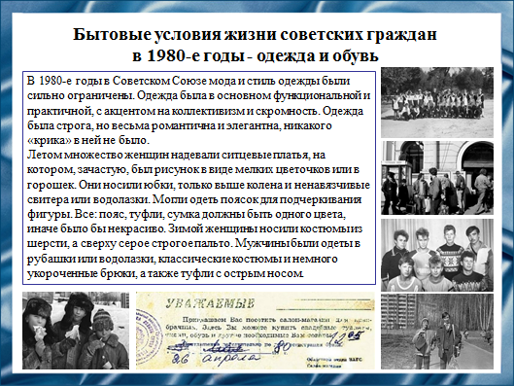
Слайд 5
Одежда и обувь в СССР были довольно простыми и не разнообразными. Мужчины и женщины, в основном, предпочитали носить одежду одинакового покроя. Редкостью были импортные товары.
До середины 1980-х годов детская одежда была однообразной – на первом месте были удобство и практичность. Часто одежду шили и вязали сами мамы или бабушки. Искусственная кожа появилась только в 1990-е года. Со второй половины 1980-х годов качественные натуральные вещи эпохи СССР сменили яркие, но некачественные синтетические изделия.

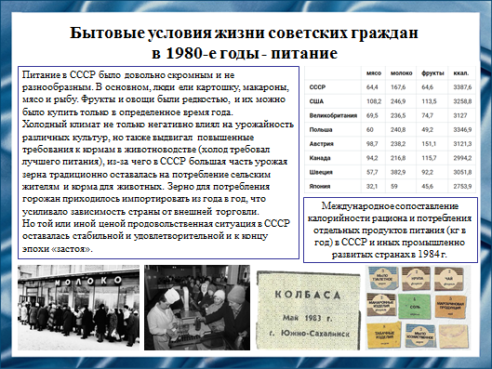
Слайд 6
Питание в СССР было довольно скромным и не разнообразным. В основном, люди ели картошку, макароны, мясо и рыбу. Фрукты и овощи были редкостью, и их можно было купить только в определенное время года. Кроме того, очереди в магазинах были обычным явлением, и люди часто тратили много времени, чтобы купить необходимые продукты.
И.Б. Орлов в своей работе «Советская повседневность исторический и социологический аспекты становления», подчеркивал, что всеобщее распространение талонов среди населения у нас в стране началось примерно с 1983 года. Но еще в конце 1970-х годов некоторые регионы в связи с нараставшим дефицитом продуктов питания начали вводить систему распределения по талонам. В первую очередь это стало касаться мяса и сливочного масла, позже сахара. Талонная система от карточной отличалась тем, что для покупки дефицитного товара надо было не только заплатить деньги, но и передать продавцу особый талон, дающий право на покупку этого товара. С 1983 года талоны ввели практически во всех регионах СССР. С этого же года постепенно начал увеличиваться и перечень товаров, которые подлежали карточному регулированию. К началу 1990-х годов советский человек покупал по карточкам: мясо, колбасные изделия, чай, крупы, яйца, сливочное и подсолнечное масло, консервы, хлеб и соль, водку, табак, мыло, стиральный порошок и трикотаж. Народ получал талоны в домоуправлении, как правило, их выдавали одному члену семьи на всех домочадцев.

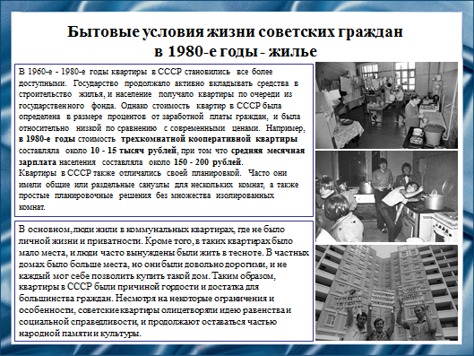
Слайд 7
В 1980-е годы в Советском Союзе жилье было одним из основных вопросов в повседневной жизни людей. Большинство советских граждан жило в общественных многоквартирных домах, которые назывались «хрущевками» или «брежневками».
Однако были и другие типы жилья, такие как сталинские высотки, которые представляли собой элитные многоквартирные дома с просторными квартирами, а также существовали деревянные дома в сельской местности.
В основном было четыре возможности обзаведения жильем – получить квартиру от государства, построить дом самому, купить кооперативную квартиру или получить жилье от родителей по месту прописки.

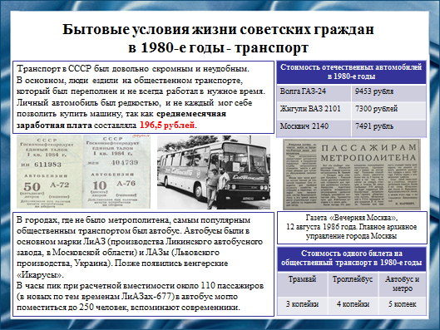
Слайд 8
В городах Советского Союза основным средством передвижения был общественный транспорт, такой как автобусы, троллейбусы, трамваи и метро. Личные автомобили были редкостью и доступны не многим.
В 1980-м году на городской общественный транспорт цена варьировалась от 3 до 5 копеек. Это был общепринятый стандарт по всей стране.
Что касается личного транспорта, то цены на отечественные автомобили начинались от 7 – 8 тысяч рублей.

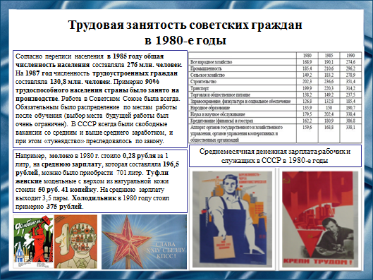
Слайд 9
Работа в Советском Союзе была всегда. После обучения было обязательное распределение по местам работы (выбор места будущей работы был очень ограничен).
Переход на другую работу мог быть произведен после целой процедуры – сперва нашел вакансию и договорился с руководством и только потом увольнялся (на пустое место уволиться нельзя было – была статья за «тунеядство»).
В городах большинство рабочих мест — это места на крупных промышленных предприятиях.
Среднемесячная заработная плата в СССР на 1980 год составляла примерно 196,5 рублей.
Отпуск для советских людей был обычно ограничен и продолжался около двух недель. Отдых проводили в основном на дачах, на природе или в санаториях. Также популярными видами отдыха были пикники, прогулки, рыбалка и загорание на пляже.

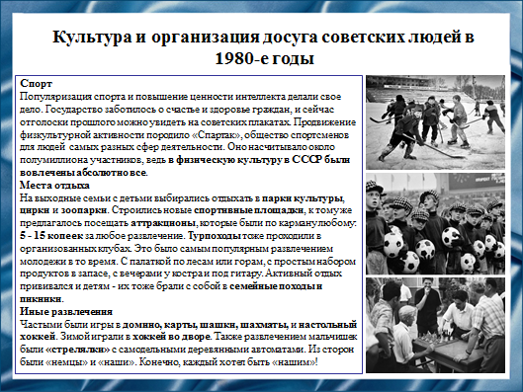
Слайд 10
Культурная жизнь в СССР была разнообразной и доступной. Люди посещали театры, концерты, музеи и кинотеатры.
С 1980 по 1990 год в СССР вышло около 1148 фильмов. Многие, из которых, до сих пор пересматривают наши родители, бабушки и дедушки.
В 1987 году в Советском союзе работали 607 театров. В 1980-х годах в СССР наиболее популярными спектаклями были «Гамлет» в исполнении Олега Янковского, «Собачье сердце» по роману Михаила Булгакова, «Преступление и наказание» по роману Федора Достоевского.
Были популярными также выставки и спортивные события: футбол, хоккей и легкая атлетика.
С 19 июля по 3 августа 1980-го года в Москве проходили Летние Олимпийские игры, которые оставили у миллионов людей исключительно теплые воспоминания.
Русский рок уже существовал в нашей стране и до 1980-го года, но вот расцвет его пришелся именно на это десятилетие. Помимо рока, в 1980-х годах в нашей стране началась популяризация диско-культуры. Конечно, советские люди любили данный жанр еще с 1970-х, однако именно в 1980-х началась эра дискотек. Молодые юноши и девушки собирались в домах культуры или других заведениях, где сначала убирали стулья и всю ненужную мебель, затем крепили диско-шар и начинали танцевать.
После работы советские люди занимались разными видами досуга. Они могли проводить время с семьей и друзьями, гулять в парках. Еще популярными формами отдыха были походы на природу и просто отдых дома перед телевизором.
Что касается техники, то в 1980-е годы советским людям были доступны для покупки в основном советские бытовые электроприборы например телевизоры «Весна 346» и «Электрон 736 Б», магнитофон «Соната 308», холодильник «Ока» и многие другие.

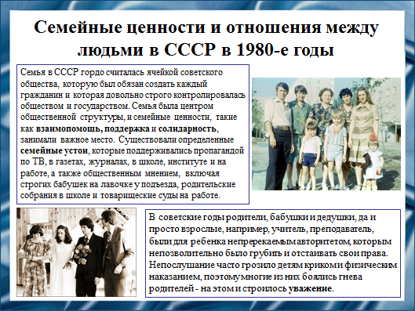
Слайд 11
В 1980-е годы в СССР семейные ценности и отношения между советскими людьми оставались важной частью повседневной жизни. Семья была центром общественной структуры, и семейные ценности, такие как взаимопомощь, поддержка и солидарность, занимали важное место.
Одной из основных ценностей была семейная общность и солидарность. Семьи часто проводили время вместе, обедали и ужинали, обсуждали проблемы и радости, а также поддерживали друг друга в трудные времена. Важным аспектом семейной жизни было воспитание детей и передача традиций и ценностей следующему поколению.
Отношения между супругами в семьях в то время обычно строились на партнерстве и взаимопонимании. Мужчины и женщины в равной степени вносили вклад в семейный бюджет и решали вопросы вместе. Однако, в то же время, существовали и традиционные роли, где мужчины были ответственны за финансовое обеспечение семьи, а женщины занимались домашними делами и воспитанием детей.
Семейные отношения и ценности в СССР в 1980-е годы имели свои особенности и отличались от современных. Они были сильно связаны с идеологией социализма и государственной политикой, но в то же время, семьи стремились к счастью и благополучию.

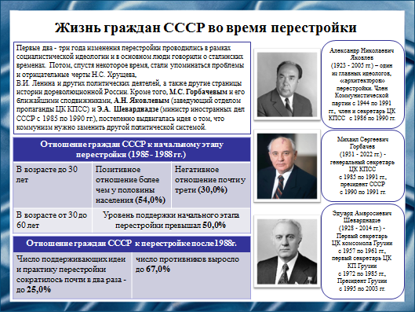
Слайд 12
Главным результатом перестройки является, прежде всего, то, что она была полностью проваленным проектом властей Советского Союза. Заявленные в начале процесса цели не были достигнуты или были переформатированы до неузнаваемости. Положение во всех сферах жизнедеятельности страны и основной массы населения – усугубилось. По вине политической элиты была дискредитирована и ликвидирована КПСС, вместе с идеей построения коммунистического общества.
В заключение нашего доклада мы хотим подчеркнуть, что в стране произошли следующие изменения:
Политические изменения: В начале 1980-х годов на пост генерального секретаря ЦК КПСС пришел Михаил Горбачев, который начал проводить реформы в стране. Горбачевское время характеризовалось политикой перестройки и «гласности», направленной на модернизацию и открытость системы. Это привело к появлению новых политических свобод и возможностей для граждан, но также вызвало и некоторые социальные и экономические потрясения.
Экономические изменения: В 1980-е годы была проведена серия экономических реформ, включая внедрение элементов рыночной экономики и децентрализации управления. Это привело к возникновению новых форм предпринимательства, появлению частной собственности и развитию потребительской культуры. Однако реформы также привели к инфляции, дефициту товаров и услуг, а также ухудшению качества жизни для некоторых слоев населения.
Изменения в повседневной жизни: В результате политических и экономических изменений, повседневная жизнь советских граждан в 1980-е годы претерпела значительные изменения. Наряду с возможностью свободного выражения мнений и доступом к информации, граждане стали иметь больше возможностей для путешествий за границу, обмена культурными ценностями и контактов с другими странами.
Социальные изменения: Влияние политических и экономических изменений привело к трансформации социальных отношений в советском обществе. Было больше возможностей для самовыражения и индивидуального выбора, а также появилась новая элита, основанная на успехах в бизнесе и предпринимательстве. Однако, также возникли и социальные проблемы, такие как увеличение социального неравенства и разрыв между богатыми и бедными.
В целом, политические и экономические изменения в 1980-е годы оказали значительное влияние на повседневную жизнь советских граждан. Это привело к появлению новых возможностей и свобод, но также вызвало и некоторые социальные и экономические проблемы, которые потребовали дальнейших реформ и изменений в последующие годы.
Также на данном слайде представлены результаты опроса о перестройке, взятого из средств массовой информации 1990 года. Результатами опроса стало то, что негативное отношение граждан СССР к перестройке к 1988 году усилилось, по сравнению с 1985 годом.
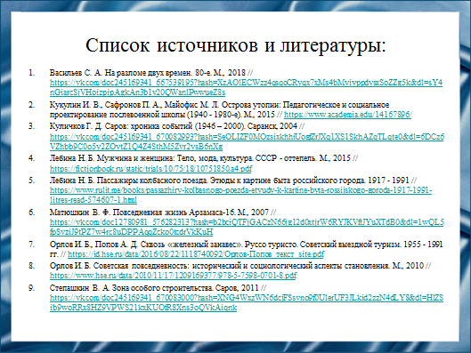
Слайд 13
Наш доклад основывается на данных источниках и литературе. Все источники указаны на слайде.
- Васильев С. А. На разломе двух времен. 80-е. М., 2018 // https://vk.com/doc245169341_667539195?hash=XzAOlECWzz4qsqoCRyqx7xMs4bMyiyppdysxSoZZg5k&dl=sY4nGiarcSjVHoizpipAgkAn3b1y20QWanlPwwueZ8s
- Кукулин И. В., Сафронов П. А., Майофис М. Л. Острова утопии: Педагогическое и социальное проектирование послевоенной школы (1940 – 1980-е). М., 2015 // https://www.academia.edu/14167896/
- Куличков Г. Д. Саров: хроника событий (1946 – 2000). Саранск, 2004 // https://vk.com/doc245169341_670082993?hash=SeOLIZF0MOzsixkhhiUogfZrJXq1XS1SkhAZqTLqte0&dl=6DCz6VZhbb9C0o5y2ZOytZ1Q4Z4SthM5Zvr2ysB6nXg
- Лебина Н. Б. Мужчина и женщина: Тело, мода, культура. СССР – оттепель. М., 2015 // https://fictionbook.ru/static/trials/10/75/18/10751850.a4.pdf
- Лебина Н. Б. Пассажиры колбасного поезда. Этюды к картине быта российского города. 1917 – 1991 // https://www.rulit.me/books/passazhiry-kolbasnogo-poezda-etyudy-k-kartine-byta-rossijskogo-goroda-1917-1991-litres-read-574607-1.html
- Матюшкин В. Ф. Повседневная жизнь Арзамаса-16. М., 2007 // https://vk.com/doc12780981_576282313?hash=b2bciQTFjGACzN66jg12d0xtjrW6RYJKVftJYuXTdB0&dl=1wQL5fpSvziJ9tPZ7w4rc8uDPPAqqZcko0tcdrVkKuH
- Орлов И. Б., Попов А. Д. Сквозь «железный занавес». Руссо туристо. Советский выездной туризм. 1955 – 1991 гг. // https://id.hse.ru/data/2016/08/22/1118740092/Орлов-Попов_текст_site.pdf
- Орлов И. Б. Советская повседневность: исторический и социологический аспекты становления. М., 2010 // https://www.hse.ru/data/2010/11/17/1209169377/978-5-7598-0701-8.pdf
- Степашкин В. А. Зона особого строительства. Саров, 2011 // https://vk.com/doc245169341_670083000?hash=XNG4WxzWN6dcjFSsvno9f0UlerUF3JLkid2zzN4dLY8&dl=HlZSib9woRRx8HZ9VPWS21kxKUOfR8Xns3oQVkAiqnk

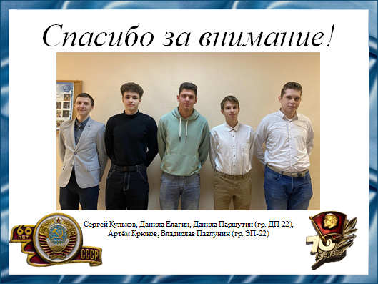
Слайд 14
Благодарим за внимание!

Резюме для СМИ
1980-е годы – период значительных изменений, как социальных, так и политических, оставивший огромный след на повседневной жизни советских людей.
Советские граждане спокойно воспитывали своих детей, с нетерпением ждали предстоящих выходных в очередях за дефицитными товарами, но в то же время «вдыхали» атмосферу перестройки и перемен.
В нашей работе мы рассмотрели бытовые условия жизни, трудовую занятость, отдых и организацию досуга, семейные ценности и отношения между людьми, а также как перестройка смогла повлиять на жизнь советских граждан в период с 1980 по 1991 гг.

